第一章 电力系统的基本概念

1．思考题、习题

1-1．电力网、电力系统和动力系统的定义是什么
答：由变压器、电力线路等变换、输送、分配电能设备所组成的网络称为电力网。
把生产、输送、分配和消费电能的各种电气设备连接在一起组成的整体称为电力系统 。发电厂的动力部分和电力系统合在一起称为动力系统。
1-2．对电力系统运行的基本要求是什么
答：（1）保证可靠地的持续供电（2）保证良好的电能质量（3）保证系统运行的经济性。（4）环 保性。
1-3．何为电力系统的中性点其运行方式如何它们有什么特点我国电力系统中性点运行情况如何 答：星型连接的变压器或发电机的中性点就是电力系统的中性点。中性点的运行方式有直接接地和
不接地以及中性点经消弧线圈接地。
直接接地供电可靠性低。系统中一相接地，接地相电流很大，必须迅速切除接地相甚至三相。不接 地供电可靠性高，对绝缘水平的要求也高。系统中一相接地时，接地相电流不大，但非接地相对地电压 升高为线电压。
我国 110kV 及以上的系统中性点直接接地，60kV 及以下系统中性点不接地。
1-4．中性点不接地的电力系统发生单相接地故障时，各相对地电压有什么变化单相接地电流的性质如何怎样计算
3
中性点不接地的电力系统发生单相接地故障时，接地相电压为 0，非接地相电压升高为原来的

倍，即升高为线电压。单项接地电流为容性。接地相的对地电容电流应为其它两非接地相电容电流之和，

其幅值为 倍非接地相对地电容电流，也就等于正常运行时一相对地电容电流的3 倍。（可画向量图
3

来解释）
1-5．消弧线圈的工作原理是什么补偿方式有哪些电力系统一般采用哪种补偿方式为什么
消弧线圈就是电抗线圈。中性点不接地系统中一相接地时，接地点的接地相电流属容性电流，通过装消弧线圈，接地点的接地相电流中增加了一个感性分量，它和容性电流分量相抵消，减小接地点的电 流。使电弧易于熄灭，提高了供电可靠性。
补偿方式有欠补偿和过补偿，欠补偿就是感性电流小于容性电流的补偿方式，过补偿就是感性电流 大于容性电流的补偿方式。电力系统一般采用过补偿方式。因为随着网络的延伸，电流也日益增大，以 致完全有可能使接地点电弧不能自行熄灭并引起弧光接地过电压，所以一般采用过补偿。
1-6．目前我国电力系统的额定电压等级有哪些额定电压等级选择确定原则有哪些

答：我国电力系统的额定电压等级有3kV、6kV、10kV、35kV、60kV、110kV、154kV、220kV、330kV、500kV、750kV、1000kV。
额定电压等级选择确定原则有：用电设备的额定电压=系统额定电压。发电机的额定电压比系 统额定电压高 5%。变压器一次绕组额定电压=系统额定电压，只有与发电机直接相连的变压器的一次绕组额定电压=发电机额定电压，变压器二次绕组额定电压比系统额定电压高 10%。只有漏抗很小，二次测直接和用电设备相连的和电压特别高的变压器，其二次绕组额定电压比系统额定电压高 5%。
1-7．电力系统的接线方式有哪些各自的优、缺点有哪些
答：无备用接线包括单回路放射式、干线式、链式。无备用接线简单、经济、运行方便，但是供电 可靠性差。
有备用接线包括双回路放射式、干线式、链式、环式和两端供电网络。放射式、干线式、链式供电可靠性和电压质量高，但是不经济。环式供电可靠性较高但是运行调度复杂，故障时电压质量 差。两端供电网络供电可靠性较高但是要两个或两个以上独立电源。
1-8.标出下图所示电力系统各设备的额定电压。
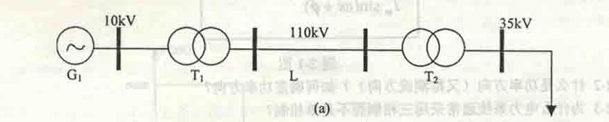
G1：；T1:一次侧,二次侧：121kV；T2:一次侧 110kV,二次侧：
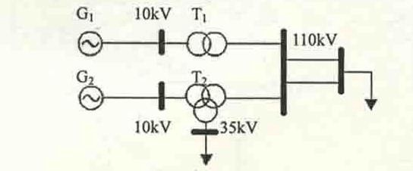
（b）

G1：；T1: 一 次 侧 , 二 次 侧 121kV； G2：；T2: 低压侧,中压侧，高压侧 121kV

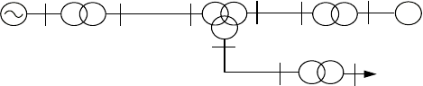
G
10kV
T1
T2
T3
6kV
110kV
35kV
M
10kV
T4
3kV

（c）
G：；T1:一次侧,二次侧 121kV；T2: 低压侧 11kV,中压侧，高压侧 110kV；T3:一次侧 35kV,二次侧； T4:一次侧 10kV,二次侧；M：6kV；
第二章 电力系统各元件的特性和数学模型

1.思考题、习题

2-1.什么是发电机的功角特性隐极式发电机和凸极式发电机的功角特性有何区别
2-2.什么是变压器的短路试验和空载试验从这两个试验中可确定变压器的哪些参数
2-3．双绕组和三绕组变压器一般以什么样的等值电路表示双绕组变压器的等值电路与电力线路的等值 电路有何异同
2-4．三相三绕组降压变压器的型号为SFPSL-120000/220，额定容量为 120000/120000/60000/kVA，额

定电压为 220/121/11kV，P
=601kW，P
=，P
=，U
(%)=, U
(%)=, U
(%)=,P =135kW，I (%)=，

k(1-2)
k(1-3)
k(2-3)
k(1-2)
k(1-3)
k(2-3) 0 0

求该变压器的参数，并做出等值电路。
2-4．三相三绕组降压变压器的型号为SFPSL-120000/220，额定容量为 120000/120000/60000/kVA，额

定电压为 220/121/11kV，P
=601kW，P
=，P
=，U
(%)=, U
(%)=, U
(%)=,P =135kW，I (%)=，

k(1-2)
k(1-3)
k(2-3)
k(1-2)
k(1-3)
k(2-3) 0 0

求该变压器的参数，并做出等值电路。

G =0
P
T 1000U 2
N
135
2.79*10 −6 S
= =

1000*220 2

B =

I %S
0 N

0.663*120
16.4*10 −6 S
= =

Y = G
T T

jB
T

= (2.79 − j16.4)*10 −6 S
T 100U 2
N

100*220 2

P = 1 [P

- 4P

− 4P

] = 400.5kW

K1 2 K (1−2)
K (1−3)
K (2 −3)

1 1

P = [P + 4P − 4P ] = 200.5kW P = [4P
- 4P
− P ] = 329.5kW

K 2 2
K (1−2)
K (2 −3)
K (1−3)
K 3 2
K (1−3)
K (2 −3)
K (1−2)

P U 2 400.5*220 2
R = K1 N = = 1.346Ω
T 1 1000S 2 1000*1202
N
P U 2 200.5*220 2
R = K 2 N = = 0.674Ω
T 2 1000S 2 1000*1202
N

P U 2 329.5*220 2
R = K 3 N = = 1.107Ω

T 3 1000S 2
N

1
1000*1202

U % = (U
K1 2

1
K (1−2)
% + U
K (1−3)
% −U
K (2 −3)

%) = 17.57

U % = (U
K 2 2
U % = 1 (U
K (1−2)
% + U

% + U
K (2 −3)
% −U
% −U
K (1−3)

%) = −2.72
%) = 10.68 X
= UK1
%U 2
N

= 17.57*220 2 = 70.86Ω

K 3 2 K (1−3)
U %U 2
K (2 −3) K (1−2)

−2.72*220 2
T 1 100S
N

100*120

X = K 2 N T 2 100S
N

= = −10.97Ω
100*120

X = UK 3
%U 2
N

= 10.68*220 2 = 43.08Ω

T 3 100S
N

100*120

2-5.架空线路主要有哪几部分组成各部分的作用是什么
2-6.电力线路一般以什么样的等值电路来表示
2-7. 一条 110kV、80km 的单回输电线路，导线型号为LGJ —150，水平排列，导线计算外径为 19mm, 其线间距离为 4 m ，求此输电线路在 40℃时的参数，并画出等值电路。

r = ρ

31.5
0.21 / kM , r
= = Ω

= r [1+α (t − 20)] = 0.21[1+ 0.0036(40 − 20)] = 0.2251Ω / km

20 S
150
40 20

D = = 5.04m = 5040mm
3 4*4*4*2
m
D

7.58

x1 = 0.1445lg
m + 0.0157 = 0.4094Ω / kM , b1 = *10−6 = 2.782*10 −6 S / km

D
r
lg m

r

R = r
40
× l = 0.2251× 80 = 18.008Ω ， X = x
l

× l = 0.4094 × 80 = 32.752Ω

B = b1× l = 2.782 ×10−6 × 80 = 2.226 ×10−4 S
该输电线路属于短线路，采用一字形等值电路。（电路图略）
2-8.有一回 500kV 架空线路，采用型号为 LGJQ —4×400 的分裂导线，长度为 250km。每一导线的计算外径为 27.2mm，分裂根数n＝４，分裂间距为 400mm。三相导线水平排列，相邻导线间距离为 11m，求该电力线路的参数，并作等值电路。
3 11*11*22

r1 = ρ =
S

31.5

4*400
= 0.0197Ω / kM ， D =
m
= 13.86m = 13860mm

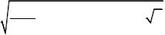D 0.0157
4
27.2 × 400 × 400 × 400 ×
2
2
r = = 187.3mm ， x1 = 0.1445lg m + = 0.274Ω / km
eq r 4
eq

b1 =

7.58

D
lg m

r
eq
*10−6 = 4.055*10 −6 S / km

R = r1× l = 0.0197× 250 = 4.925Ω ， X = x
l

× l = 0.274 × 250 = 68.5Ω

B = b1× l = 4.055 ×10−6 × 250 = 1.014 ×10−3 S B / 2 = 1.014 ×10−4 / 2 = 5.069 ×10−4 S
该输电线路属于中长线路，采用∏形等值电路。（电路图略）
2-9.何为负荷的定义何为综合用电负荷、供电负荷和发电负荷的定义和区别
2-10.电力系统负荷曲线有哪些它们有何用途

2-11．双水内冷汽轮同步发电机的型号为TQFS-125-2，P =125MW，cosφ =，U = kV，X =，X ′=，X ″
N N N d d d

=。试计算该发电机的直轴同步电抗X ，暂态电抗X ′和次暂态电抗X ″的有名值。
d d d
N

x = x × Z
d d ∗ N
= 1.867 × U 2
cosϕ
N

P
N
N

= 1.867 × 13.82 × 0.85 = 2.418Ω 125

x ' = x
d d ∗
'× Z
N
= 0.257 × U 2
cosϕ
N

P
N

= 0.257 × 13.82 × 0.85 = 0.333Ω
125

x '' = x
d d ∗
''× Z
N

= 0.18 × 13.82 × 0.85 = 0.233Ω
125

2-12．如何把多电压级电力系统等值成用有名制表示的等值网络
2-13．标幺值及其特点是什么在电力系统计算中，基准值如何选择
2-14. 电力系统参数如图所示， 取基准值 S =220MVA， U =209kV， 试求其 标么值等值电路。
B B 线路

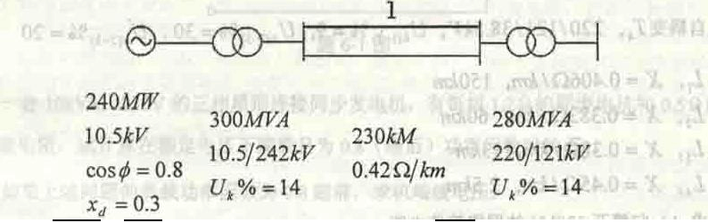
P 240 10.5

S = = = 300MVA U
G cosφ 0.8 B
'
(10)
= 209* = 9.07kV U

242 B
'
(220)
= 209kV

X = Xd
%U 2
N
B

S = 30*10.52 * 220 = 0.295

G* 100S
N
U 2 '
B (10)

100*300 9.072

X = UK
%U 2
N

= 14*242 2 = 27.33Ω

T 1 100S
N

300*100

X = X S
T 1 B

= 27.33*220 = 0.138

T 1* U 2
B

1
2092

XlS 48.3*220

Xl = *0.42*230 = 48.3Ω Xl
= B =
= 0.243

2
U %U 2

14*220 2
* U 2
B
2092

X S

24.2*220

X = K N T 2 100S
N

= = 24.2Ω X
280*100

T 2*
= T 2 B
U 2
B

= = 0.121
2092

2-15.电网如图所示，设备参数如下：
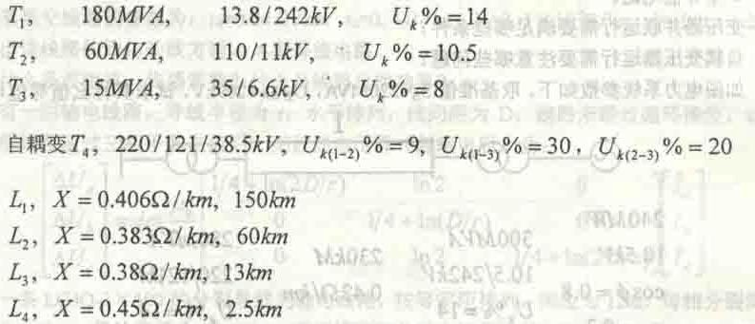
T4 的容量为 120MVA.
求 1）归算至 110kV 的网络等值电路；
2）取S =100MVA，220kV 处 U =220kV，求网络的标么值等值电路。
B Bl
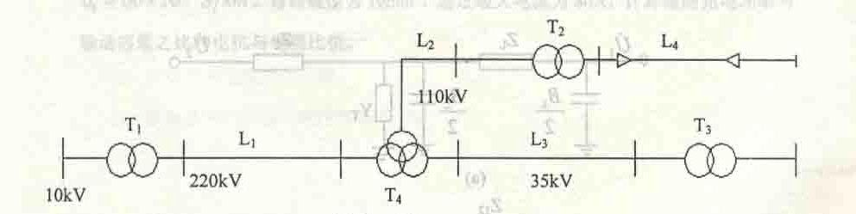

1） X
U %U 2
K N
=
121
( )2
14*242 2 121
( )2
=
121

45.6( )2
=
= 13.794Ω

T 1 100S
N

220 100*180 220 220

U %U 2
10.5*1102 U
%U 2
8*35 2 121

X = K N T 2 100S
N
= = 21.175Ω ， X
100*60 T 3
= K N
100S
N
= ( )2

100*15 38.5
= 64.53Ω

自耦变压器的电抗

U % =
K1
1 (U

2

K (1−2)
% + U

K (1−3)
% −U

K (2 −3)

%) = 9.5

U % =
K 2
1 (U

2

K (1−2)
% + U

K (2 −3)
% −U

K (1−3)

%) = −0.5

U % =
K 3
1 (U

2

K (1−3)
% + U

K (2 −3)
% −U

K (1−2)

%) = 20.5

U %U 2
9.5*1212 U
%U 2

−0.5*1212

X =
T 41
K1 N
100S
N
= = 11.59Ω ， X

100*120
=
T 42
K 2 N
100S
N

= = −0.61Ω
100*120

U
X =
K 3
%U 2
N

= 20.5*1212 = 25.01Ω

T 43
100S
N

100*120
121

X = 0.406*150*(
L1
)2

220
= 18.42Ω

X = 0.383*60 = 18.42Ω = 22.98Ω
L 2

121

110

X = 0.38*13*(
L3
)2

38.5
= 48.8Ω X
L 4

= 0.45*2.5*( )2
11

= 112.5Ω

2）U '
= U
B (110) B
k

1 = 220* 121 = 121kV
220

X = X S
T 1 B
T 4(1−2)

= 13.794*100 = 0.094

X = X S
T 2 B

= 21.175*100 = 0.145

T 1* U '2

B (110)

121*121
T 2* U '2

B (110)

121*121

X = X
S
T 3 B

= 64.53*100 = 0.44
X = X
S
T 41 B

= 11.59*100 = 0.079

T 3*
U '2

B (110)

121*121
T 41*
U '2

B (110)

121*121

X = X
S
T 42 B

= −0.61*100 = −0.0042 X =
X S
T 43 B

= 25.01*100 = 0.171 ，

T 42*

X =
U '2

X
L1

B (110)

S
B

121*121

= 18.42*100 = 0.126
T 43*

X
U '2

=

B (110)

X S
L 2 B

121*121

= 22.98*100 = 0.157

L1*
U '2

B (110)

121*121
L 2*
U '2

B (110)

121*121

X = X
S
L3 B

= 48.8*100 = 0.333 X =
X S
L 4 B

= 112.5*100 = 0.769

L3*
U '2

B (110)

121*121
L 4*
U '2

B (110)
121*121

第三章 简单电力系统潮流计算

1．思考题、习题

  - 电力线路阻抗中的功率损耗表达式是什么电力线路始、末端的电容功率表达式是什么（画出线路的等值电路）
  - 电力线路阻抗中电压降落的纵分量和横分量的表达式是什么
  - 什么叫电压降落、电压损耗、电压偏移、电压调整及输电效率
  - 什么叫运算功率什么叫运算负荷一个变电所的运算负荷如何计算

  - 变压器在额定状况下，其功率损耗的简单表达式是什么
  - 220kV 单回架空线路，长度为200kM，导线型号为LGJ-300，导线计算外径为24.2mm，三相导线几何平均距离为 7.5m。已知电力线路始端输入功率为120+j50MVA，始端电压为 240kV，求末端电压、功率，并作出电压向量图。
r1=300= Ω km , x1=(Dm/r)+

=(7500/+= Ω km

b1=lg(Dm/r)*10-6=*10-6S/km
R=21 Ω ,X= Ω ,B=542*10-6S. S
1

= 120 + j50MVA

ΔS = − j 1 BU 2 = S

' = 120 + j65.61MVA

y1 2 1 1

ΔU ' =
P ' R + Q ' X U
1
=. δ U ' =
P ' X − Q ' R U
1
= Kv
−δU '
(U − ΔU ')2 + (δ U ')2
1

U = =, δ = arctan
2 U
1
− ΔU ' =

S = S
'− ΔS
    - ΔS
= 120 + j65.61−
P '2
1
1
+ Q '2
1
R − j
P '2
1
+ Q '2
1
X + j BU 2

2 1 Z y 2

=+
U 2 U 2 2 2
1 1

  - 110kV 单回架空线路，长度为80kM，导线型号为LGJ-95，导线计算外径为13.7mm，三相导线几何平均距离为 5m。已知电力线路末端负荷为 15+j10MVA，始端电压为 116kV，求末端电压和始端功

率。
r1=95= Ω km,x1= Ω km,b1=*10-6S/km. R= Ω ,X= Ω .
B=212*10-6S S = 15 + j10MVA 设 U = 110∠00
2 2

1

从 末 端 向 始 端 推 算 ：

ΔS = − j BU 2
y 2 2 2
= − j1.28M var
S ' = 15 + j8.72MVA
2

ΔS =
P '2
2
+ Q '2
2
R + j
P '2
2
+ Q '2
2
X = 0.66 + j0.85 ,
ΔS = − j BU 2
= − j1.43M var

Z U 2 U 2
1
2 2
y1 2 1

S ' = ΔS
1 Z
+ S '=+
2

P ' R + Q ' X

S = ΔS
1 y1
- ΔS
Z
+ S ' = 15.66 + j8.14MVA ΔU = 1 1 =
2 U
1

P ' X − Q ' R
(U − ΔU )2 + (δ U )2
1

δ U = 1 1

U
1
= U = =
2

δ = arctan −δU =
U − ΔU
1

  - 220kV 单回架空线路，长度为 220kM，电力线路每公里的参数分别为：

r = 0.108Ω / kM , x
1 1
= 0.42Ω / kM , b
1
= 2.66 ×10 −6 S / kM 、线路空载运行，当线路末端电压为205kV，

求线路始端的电压。

R= Ω ,X= Ω ,B=*10-6S

ΔU = −2
BXU
=, δ U =
BRU
2
= kV

2 2
U = (U + ΔU ) + jδ U =+= 199.46∠0.410
1 2

  - 为什么要对电力网络的潮流进行调整控制调整控制潮流的手段主要有哪些
  - 简单辐射形网络、环形网络潮流计算的内容及步骤是什么
  - 图 3-1 所示简单系统，额定电压为 110kV 的双回输电线路，长度 80km,采用 LGJ-150 导线，其单位长度的参数为： r = 0.21Ω / km , x = 0.416Ω / km , b = 2.74 ×10−6 S / km .变电所中装有两台三相

110/11kV 的 变 压 器 ， 每 台 的 容 量 为 15MVA ， 其 参 数 为 P
0
= 40.5kW ， P
K
= 128kW ，

U % = 10.5, I % = 3.5 。 母 线 A 的 实 际 运 行 电 压 为 117kV, 负 荷 功 率 ：
k 0

S
LDb
= 30 + j12MVA, S

LDc
= 20 + j15MVA 。求母线c 的电压（迭代一次即可）。

解（1）计算参数并作出等值电路。

1 1

R = *80*0.21 = 8.4Ω X = *80*0.41 = 16.6Ω B
L 2 L 2 L
= 2*80*2.74*10 −6 = 4.38*10 −4 S

由于线路电压未知，可用线路额定电压计算线路产生的充电功率，并将其等分为两部分，使得

1 1
ΔQ = − B U 2 = − *4.38*10 −4 *1102 = −2.65M var
B 2 L N 2
ΔQ 分别接于节点A 和 b，作为节点负荷的一部分。
B
两台变压器并联运行时，他们的等值电阻、电抗及励磁功率分别为

1 P U
2 1 128*1102 1 U
%U 2 1 10.5*1102

- = K N
= * = 3.4Ω ， X =
K N = * = 42.4Ω

T 2 1000S
N
2 2 1000*152
T 2 100S
N

2 100*15

ΔP + jΔQ
P I %* S
2*( 0 j 0
= +

40.5 3.5*15
N ) 2*( j ) 0.08 j1.05MVA
= + = +

yT yT

1000 100 1000 100

变压器的励磁功率也作为接于节点b 的一种负荷，于是节点b 的总负荷

S = 30 + j12 + 0.08 + j1.05 − j2.65 = 30.08 + j10.4MVA
b

节点 c 的功率即是负荷功率 S
c

- 计算由母线A 输出的功率。
= 20 + j15MVA

先按电力网的额定电压计算电力网中的功率损耗，变压器绕组中的功率损耗为：

ΔS = ( Sc
ZT U 2
)2 (R
T
- jX
T
) = 202 +152 (3.4 + j42.4) = 0.18 + j2.19MVA
1102

' = S
c c
N
- ΔS
ZT
= 20 + j15 + 0.18 + j2.19MVA = 20.18 + j17.19 MVA

S '' = S
1 c
'+ S
b

= 30.08 + j10.4 + 20.18 + j17.19 = 50.26 + j27.59MVA

线路中的功率损耗为

S '' 50.262 + 27.592

ΔS = ( 1
L U 2
N
)(R
L
- jX

) = (8.4 + j16.6) = 2.28 + j4.51MVA
L 1102

S ' = S
1 1
''+ ΔS
L

= 50.26 + j27.59 + 2.28 + j4.51 = 52.54 + j32.1MVA

由母线A 输出的功率为S
A

- 计算各节点电压
= S '+ jΔQ
1 B

= 52.54 + j32.1 − 2.65 = 52.54 + j29.45MVA

线路中电压降落的纵分量和横分量分别为

P ' R + Q ' X

52.54*8.4 + 32.1*16.6

ΔU = 1 L 1
L U
A
L = = 8.3kV

117

δ P ' X

− Q ' R 52.54*16.6 − 32.1*8.4

U = 1
L
L 1 L = = 5.2kV
U 117
A

b 点电压为

U = =
(U − ΔU )2 +δ U 2
A L L
(117− 8.3)2 + 5.22
b
= 108.8kV

变压器中电压降落的纵横分量为

ΔU =
T

δ
P ' R + Q ' X
c T c T

U
b
P ' X − Q ' R

= 20.18*3.4 +17.19*42.4 = 7.3kV
108.8

20.18*42.4 −17.19*3.4

U = c
T
T c T

U
b
= = 7.3kV

117

归算到高压侧的c 点电压

U ' =
(U − ΔU )2 +δ U 2
b T T
c
= = 101.7kV

若上述计算中不计电压降落的横分量，所得结果为
(108.8− 7.3)2 + 7.32

U = 108.7kV ，U '
b c
= 101.4kV ，U
c
= 10.14kV 与计及电压降落横分量的计算结果相比，误差很小。

以上内容仅为本文档的试下载部分，为可阅读页数的一半内容。如要下载或阅读全文，请访问：https://d.book118.com/716043224032010102

